国创智库“十四五”非公经济人士成长计划
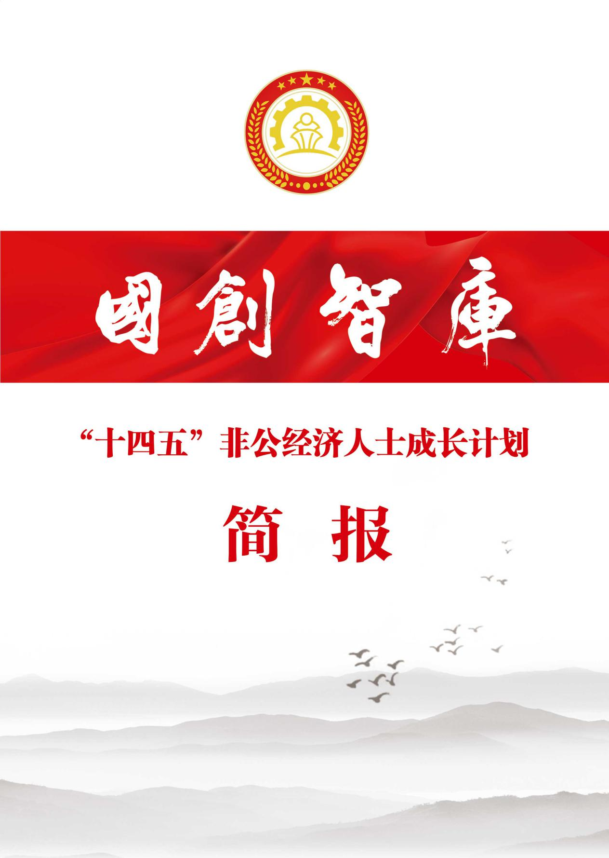
面试现场
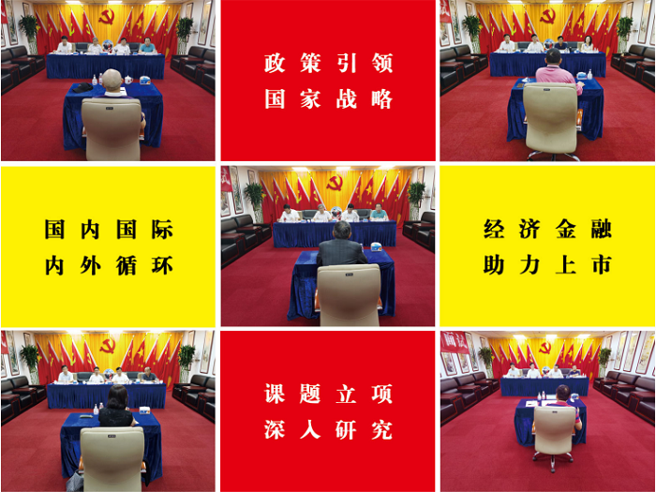
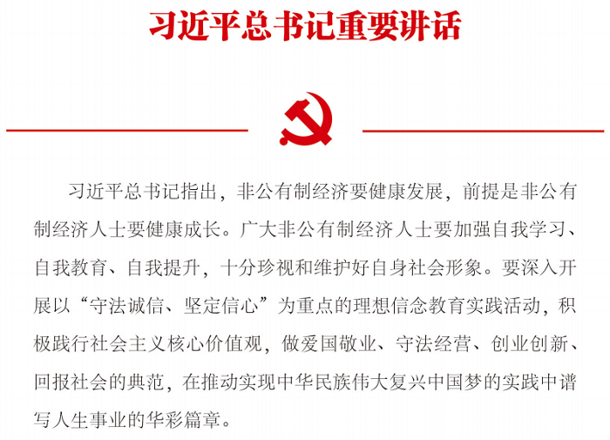
【培养背景】
根据习近平总书记系列重要讲话精神和中央关于“着力加快建设实体经济、科技创新、现代金融、人力资源协同发展的产业体系”的要求，国创智库按照“四个意识, 政策引领，纾困惠企，靶向赋能，恒心恒业，国际视野”的指导思想，制定了 “十四五”非公经济人士成长计划，旨在助力企业家新时期应对变局、把握机遇、增强意 志、提升素养。
【培养定位】
弘扬优秀企业家精神，激发市场主体活力，推动企业创新发展，积极拓展国际视野，促进国内国际双循环。
【培养使命】
促进非公经济健康可持续发展，搭建非公经济人士高端成长平台。
【培养价值】
读懂中央经济政策，紧随国家发展战略，融入区域经济发展，地方领导圆桌对话, 聚焦“十四五”规划，致力于难点、堵点问题，高效对接政商资源。
【国内赋能】
1、中央经济政策
邀请解读人：中央政策研究室相关专家，国务院研究室相关专家，中央宣讲团成员，中央党校专家教授，中央政治局集体学习授课专家。
内容：中央经济政策解读，国家宏观经济形势分析，地方和企业的难点堵点。
收获：指导学员准确把握中央政策风向标，促进企业发展能够紧随国家战略。带着问题和困惑来，带着收获和成果走。
除大课外，根据学员企业所处的行业领域和企业发展的实际需求，定向组织相关委办局专家学者一对一举办圆桌式交流会议。
2、国家级区域发展
邀请解读人：国家发改委相关司局专家，国务院发展研究中心专家，其他相矮办局专豕。
内容：京津冀协同发展，粤港澳大湾区，长江三角洲区域一体化，海南自贸区，经济发展规划和政策分析。
收获：帮助学员掌握国家级区域发展战略空间布局路径。深入了解海南自贸区对中国未来发展具有的重要意义。
3、新基建新机遇
邀请解读人：国家发改委相关司局专家，工业和信息化部相关司局专家，其他相关委办局专家。
内容：新基建领域的产业机遇，新基建项目的专项规划，新基建项目与产业融合。
收获：帮助学员抓住时代机遇、抢占技术高地、加快产业布局。
4、地方经济调研
调研地点：地方政府
内容：“两院院士”、部委专家、经济学家和学员组成的考察团，考察地方营商环境、区域经济政策、优质产业项目。
收获：由“两院院士”、部委专家、经济学家把脉地方产业发展现状，促进区域经济健康发展，助力地方政府招商引资，拓展学员投资渠道，对接优质投资项目，指导学 员准确运用国家相关政策。
5、地市领导对话
对话地点：学员企业所在地区
内容：与学员企业所在地区的领导班子成员，就非公有制经济发展组织召开圆桌会议。“两院院士”、部委专家、经济学家和广大学员与当地领导共话当地非公经济发展。
收获：践行中央有关精神，一对一为企业对接地方相关单位，推动政策落实，促进良性有效的亲清政商互动，帮助学员企业精准掌握所在地区的产业政策。
6、把脉学员企业
活动地点：学员企业
人员构成：专家领导，全体学员。
收获：组织与学员企业行业领域相对应的专家领导，前往学员企业实地考察，为企业可持续发展进行把脉，为企业发展过程中遇到的实际问题提供有效解决方案，现场教 学，现场讨论，现场指导学员消化吸收政策精髓。
7、科技创新引领
邀请解读人：中国工程院专家，中国科学院专家，科技部相关司局专家，工业和信息化部相关司局专家，中国科协专家。
内容：国家科技创新驱动发展战略调整方向、路径和若干重大举措。
收获：对接引进成熟技术。联系中国工程院进行战略咨询和科技合作。联系中国科学院进行科技人才教育，成果转移转化工作。牢牢把握科技进步大方向，抢抓科技 创新的制高点，有效提升企业科技创新能力。
8、智库课题研究
研究方式：将每一个学员企业都纳入到专项课题研究领域，同时作为一个单独的课题研究案例。
内容成果：学员企业发展现状，发展过程中遇到的难点、痛点、堵点和瓶颈问题, 成熟经验的总结，政策的落实与实施等。课题研究成果报告由中央级出版社或报刊社 出版发行，报送相关部委机构。
收获：为国家相关机构提供决策参考，为企业发展提供智力支持。
9、企业上市辅导
辅导人员：中国证监会、中国银保监会有关专家，金融证券机构负责人。
辅导内容：提供新三板、科创板及主板上市专业辅导，并购投资辅导。中央金融政策专业解读。
收获：为企业的可持续发展提供创新思路和创新模式，打造一批上市企业。
10、保护合法权益
邀请解读人：最高人民检察院、最高人民法院、公安部、司法部等相关部门专家。
内容：依据《中共中央国务院关于营造企业家健康成长环境弘扬优秀企业家精神更好发挥企业家作用的意见》、最高人民检察院《关于充分发挥职能作用营造保护企业 家合法权益的法治环境支持企业家创新创业的通知》、最高人民法院《关于充分发挥审 判职能作用为企业家创新创业营造良好法治环境的通知》、公安部《关于公安机关办理 经济犯罪案件的若干规定》、司法部《关于充分发挥职能作用为民营企业发展营造良好 法治环境的意见》等相关文件，相关部门出台的关于依法保护企业家合法权益的具体办 法。
收获：掌握中央关于依法保护企业家合法权益、促进企业创新发展的方针政策，深入了解司法机关严厉打击侵犯民营企业合法权益的经济犯罪行为、依法办理涉及民营企业 经济犯罪案件等方面的具体措施。
指导学员提高法治意识和守约观念，强化契约精神，做诚信守法的表率，从而带动全社会道德素质和文明程度的提升。
11、高级研究员证书
证书颁发：国创智库
收获：深度参加国创智库相关活动，高效整合智库高端资源，不断为企业健康发展提供智力支持。
所有国内赋能内容均为国创智库依据国家创新发展战略，由学术委员会专家成员并邀请相关委办局专家领导规划设计。
证书由国创智库专家评审委员会严格按照智库章程特别授予，聘期三年。
【国际视野】
1、国际形势分析与研判
邀请解读人：外交部相关司局专家，国家发改委国际司相关专家，商务部相关司局专家，中国社科院亚太与全球战略研究院专家。
内容：分析重大疫情对世界经济政治的影响，研判当前国内外政治经济形势，正确把握世界宏观经济的走向。
收获：明确国内外最新局势和宏观经济发展走势，把握经济发展的方向和热点。专业指导企业“走出去”，实现企业自身战略与国家战略的紧密结合。
2、达沃斯论坛和汉堡峰会
国际论坛：协助企业参加年度“达沃斯”论坛和两年一度的德国“汉堡峰会一中国与欧洲相遇”。
收获：为企业对接世界级发展平台。
3、英国商务活动
活动地址：拟邀请中国驻英使馆相关负责人，英国政要，英国华人华侨领袖，全体学员，人民日报社海外网，欧洲时报，其他中国驻欧洲媒体，欧洲中文媒体等在英国 组织召开中英政商高峰论坛。
收获：助力学员把握中英合作商机和国际前沿趋势。
4、使馆领馆互动
互动内容：拟联合多国驻华使领馆主办相关主题活动。
收获：助力企业参与“一带一路”建设，为企业“走出去”搭建国际化平台。
5、剑桥学习深造
学习地点：剑桥大学丘吉尔学院穆勒学院
收获：在英国剑桥大学丘吉尔学院穆勒学院学习六门国际课 程，参加隆重的结业仪式并颁发访学证书。
英国课程均由剑桥大学丘吉尔学院穆勒学院按照皇家宪章授 权设计和颁发。
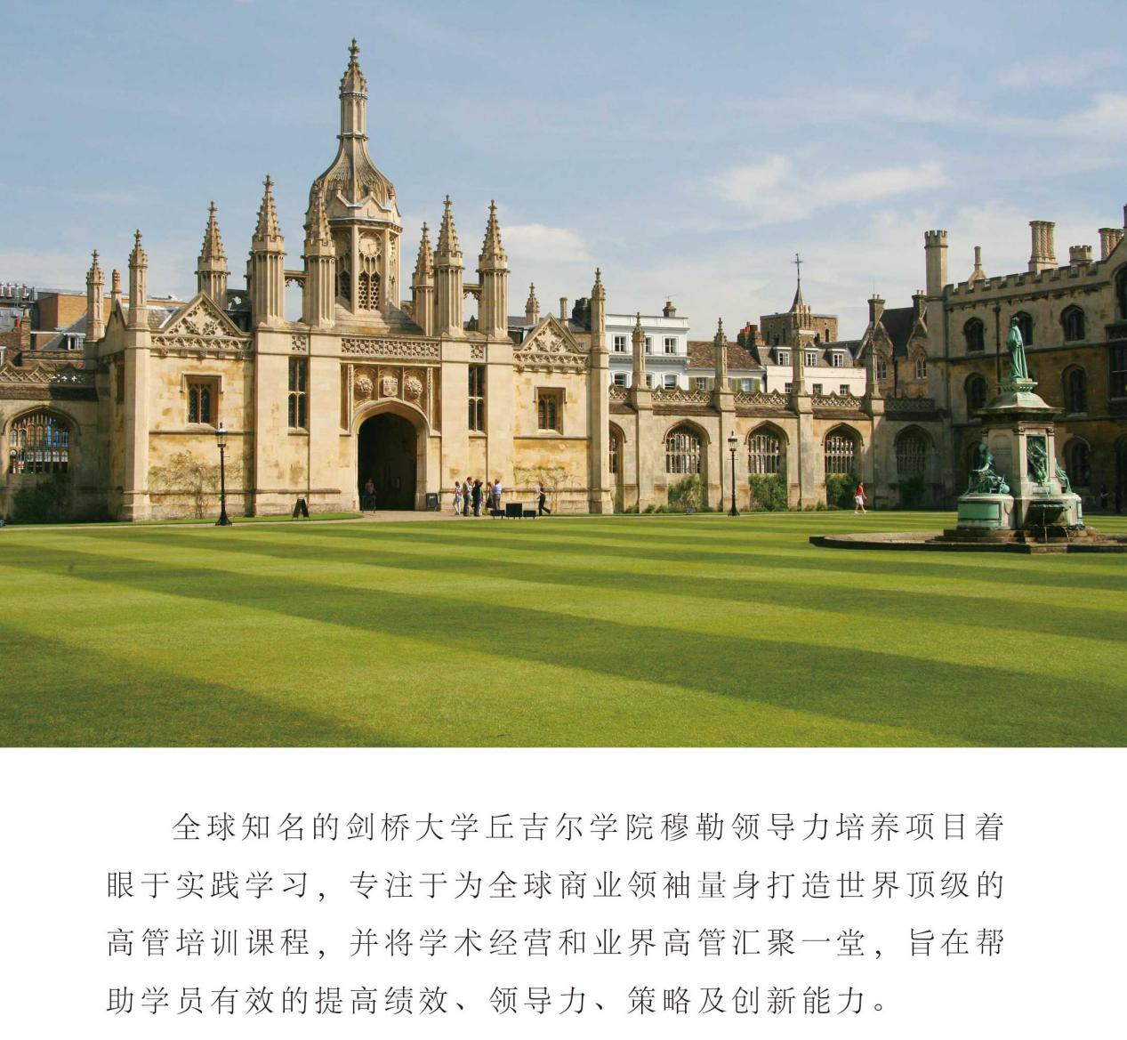
【培养期限和经费】
1、培养期限两年。每两个月一次，每次2-3天。
2、培养经费69.9万元人民币。含学费、资料费、证书费，不含交通、食宿等费用。
【报名条件】
1、全国“两会”代表企业家、全国政协委员企业家、全国劳模企业家
2、上市公司董事长、实际控制人
3、资产或销售额10亿元人民币以上的企业核心领导者
4、文化艺术、新闻传媒、体育、法律等行业优秀从业者
【报名流程】
报名―审核―面试一录取—缴费—入学

